# 互动功能-页面试题作答

## 1.发布试题

当课件中某个教学节点设有测验，老师在上课中上到该教学节点时，会自动发送题目至学生手机端中，学生可进行答题。并且老师面板中会展示学生答题信息。

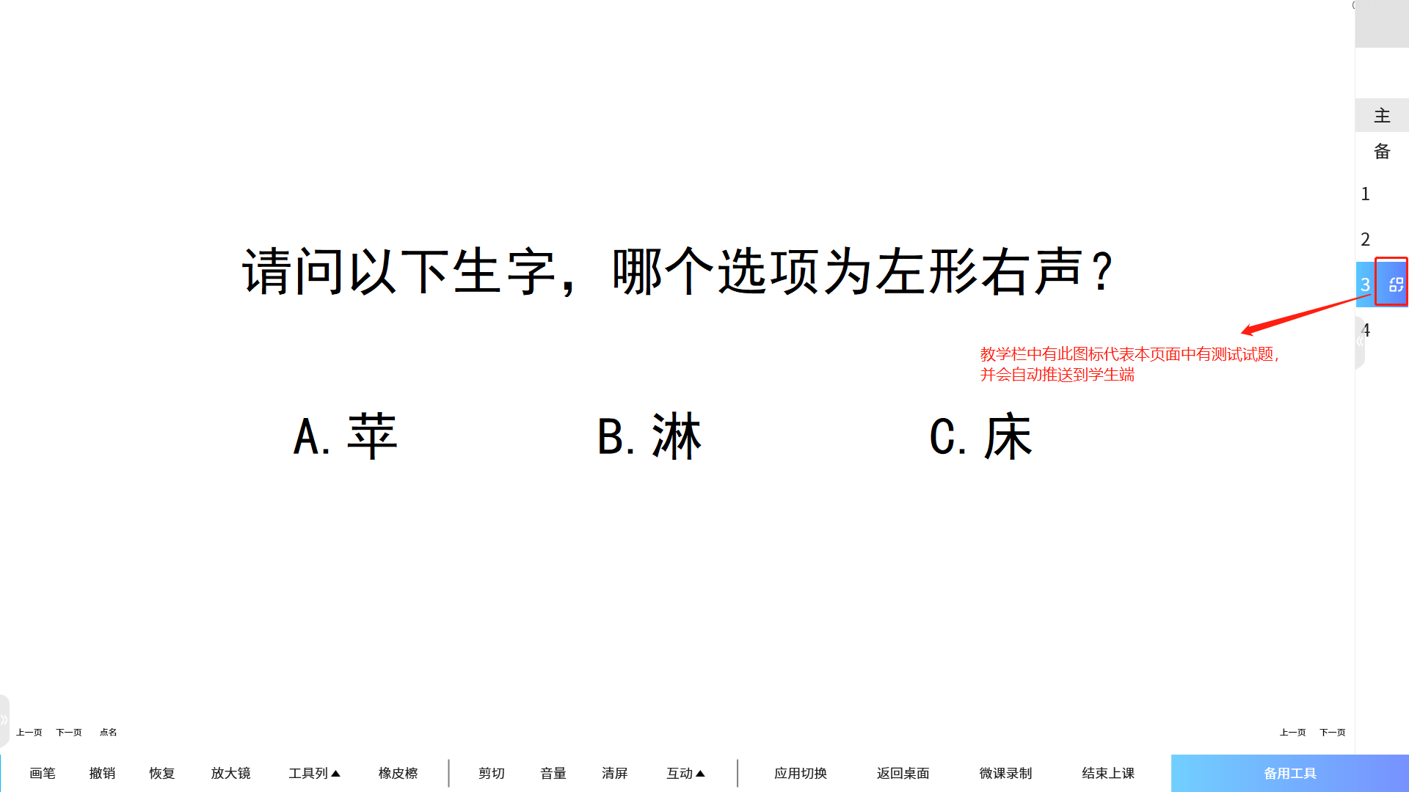

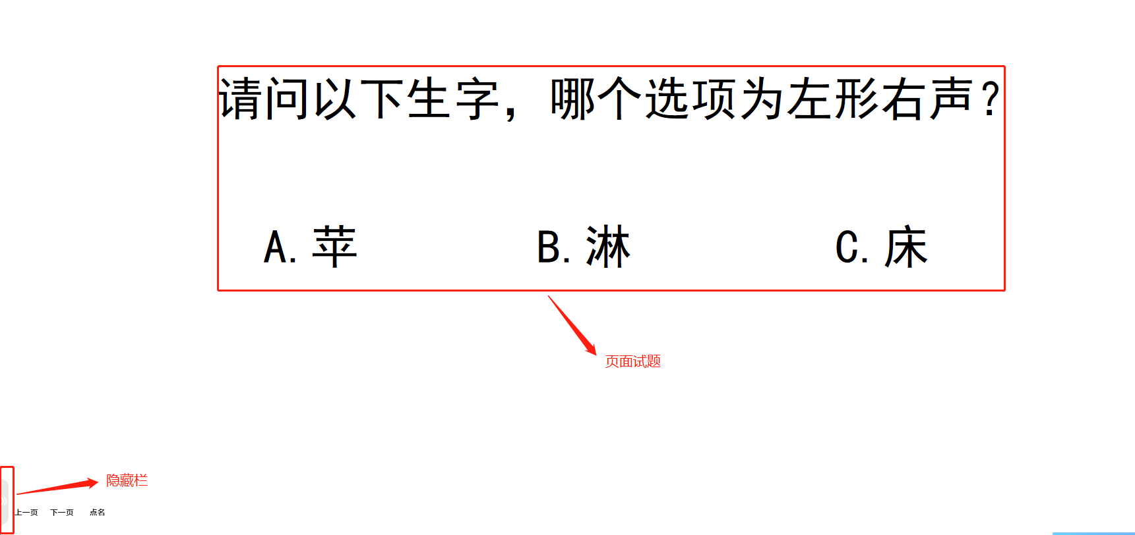

2.答题

老师派发试题后，学生手机端自动弹出答题窗口，选择答案后点击下方【提交答案】

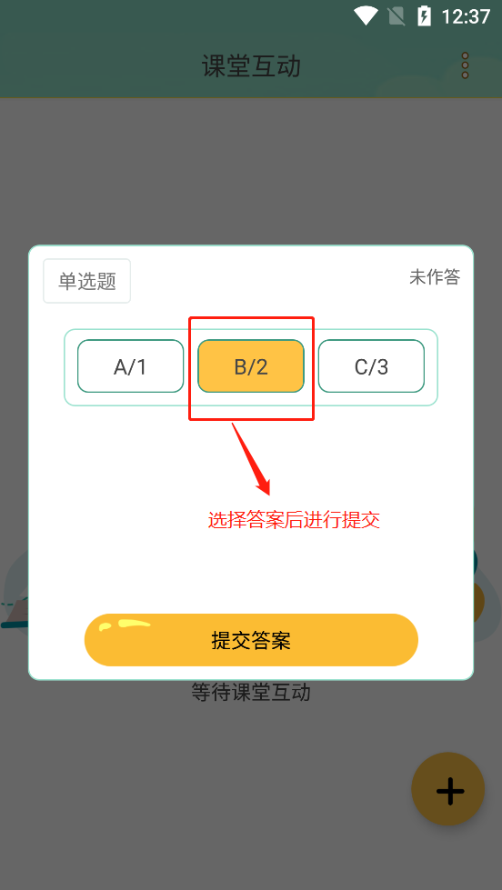

3.数据查看

学生作答完成后，老师平台显示的学生详情界面会展示学生答题数据。

点击隐藏栏图标，打开隐藏栏。

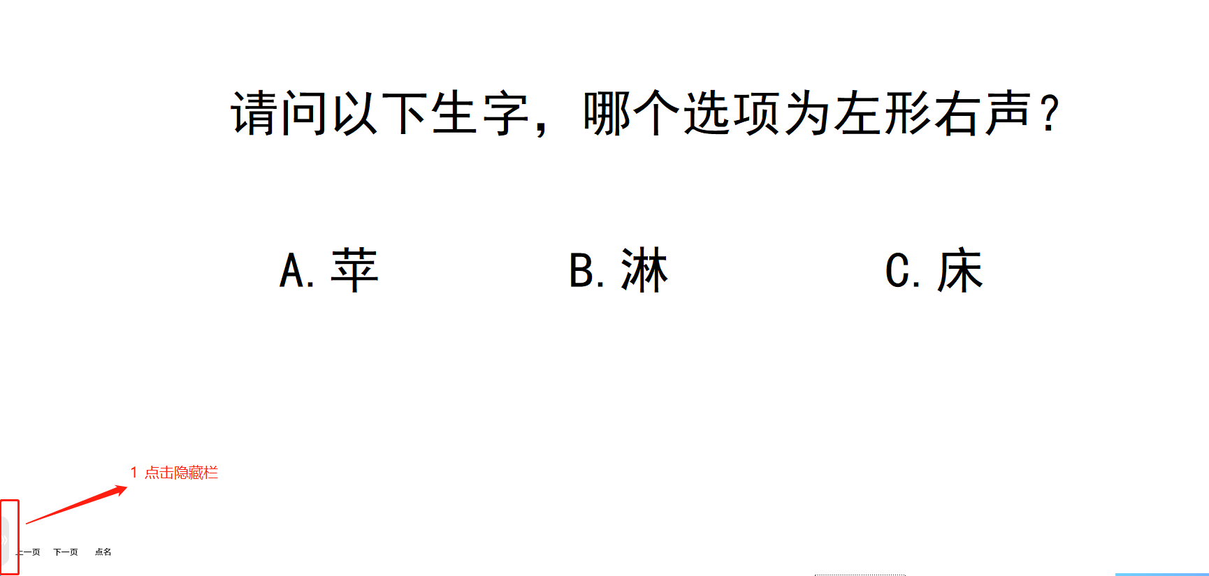

点击【课堂学情】按钮，查看学生数据。

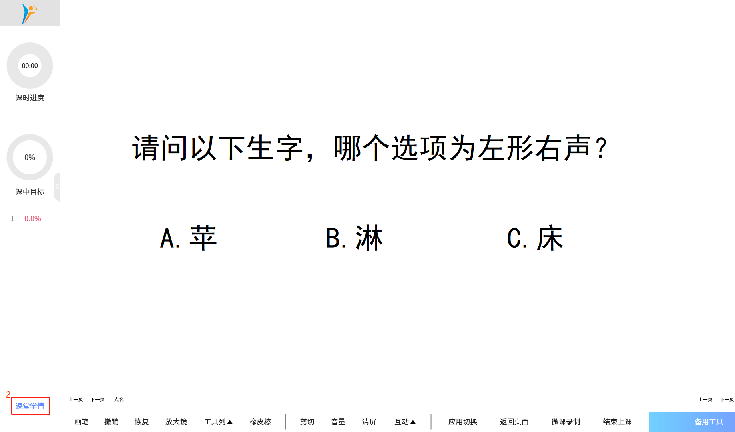

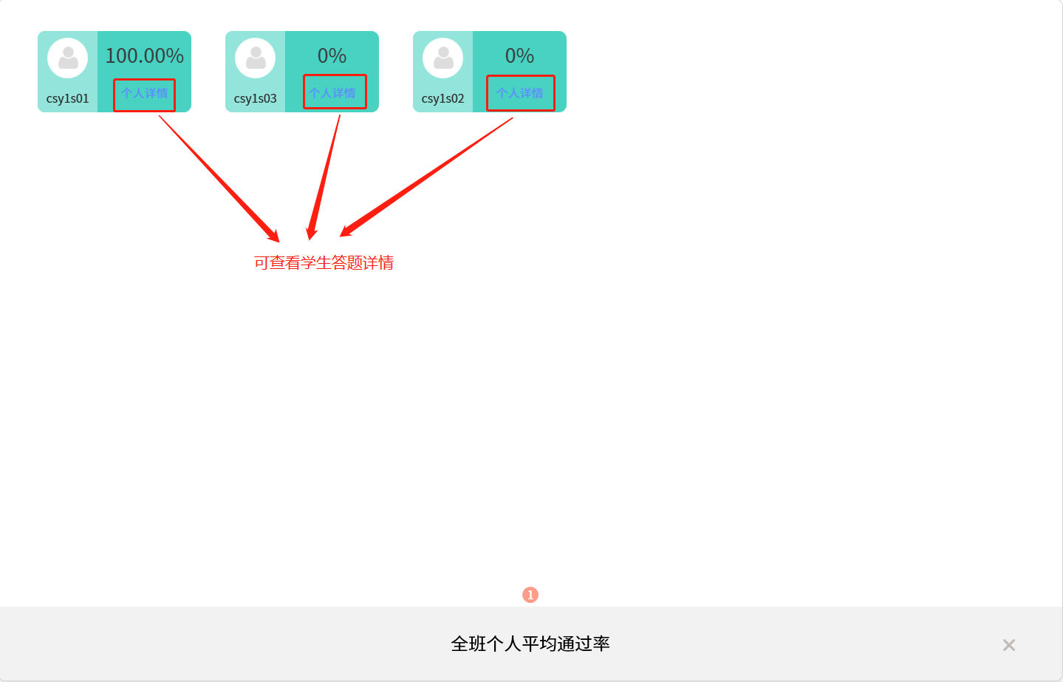 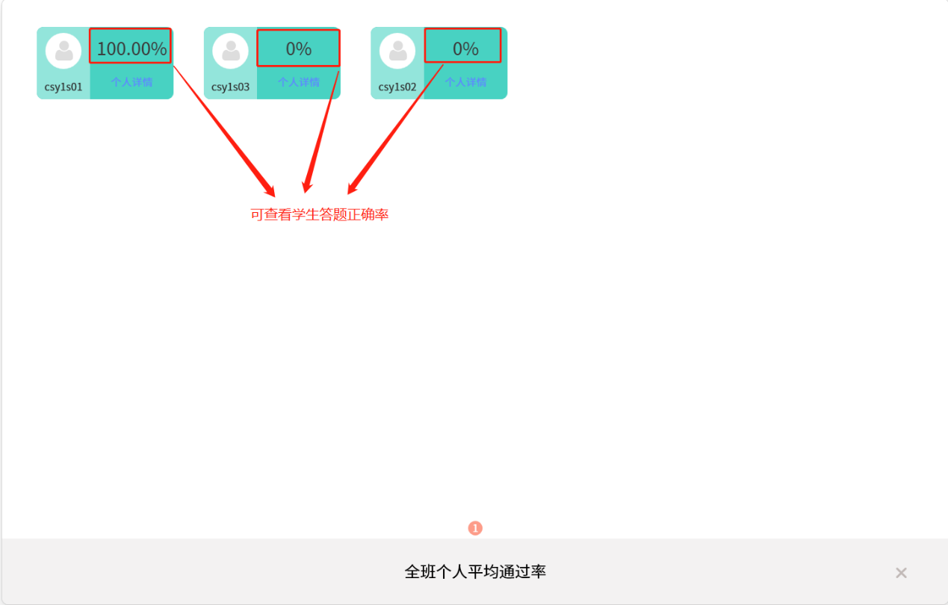  
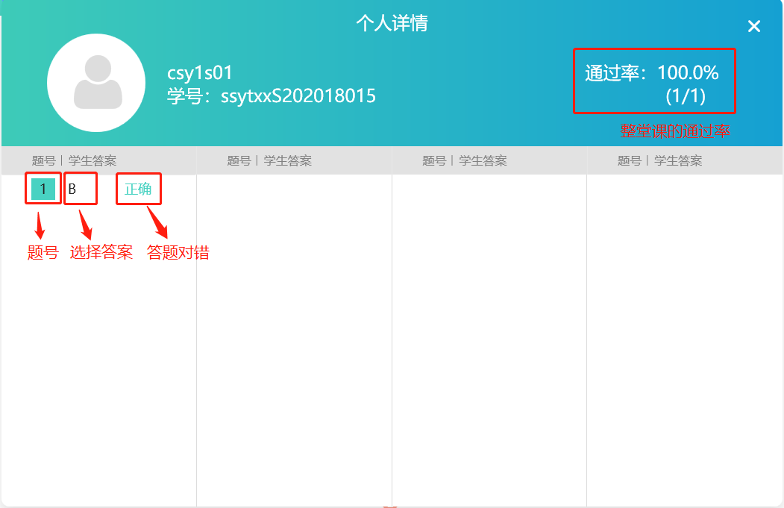

4.再作答

教师可视学生作答情况，二次点击该试题教学页后方图标。选择再次派发试题，学生将进行再作答。

